ｽﾍﾟｸﾄﾙﾗﾍﾞﾙ: ｽﾍﾟｸﾄﾙ 2

ﾗｲﾌﾞﾀｲﾑ 120.0 s

収集ｼﾞｵﾒﾄﾘ[度] :

試料傾斜角 = 0.0

方位角 = 0.0

ｴﾚﾍﾞｰｼｮﾝ = 30.0

加速電圧 = 10.00 kV

ｽﾍﾟｸﾄﾙ全ｶｳﾝﾄ数 = 133635

|  |  |  |  |
| --- | --- | --- | --- |
| ｻﾝﾌﾟﾙﾃﾞｰﾀ : | ｴﾈﾙｷﾞｰ[eV] | 分解能[eV] | ｶｳﾝﾄ数 |
| ｽﾄﾛｰﾌﾞ : | 3.8 | 51.97 | 1199831 |
|  |  |  |  |

定量最適化がおこなわれていません

ｽﾍﾟｸﾄﾙ処理 :

省略されたﾋﾟｰｸはありません

処理ｵﾌﾟｼｮﾝ : 酸素 ｽﾄｲｷｵﾒﾄﾘ (ﾉｰﾏﾗｲｽﾞ)

繰り返し回数 = 2

ｽﾀﾝﾀﾞｰﾄﾞ :

Na Albite 1999/06/01

Mg MgO 1999/06/01

Al Al2O3 1999/06/01

Si SiO2 1999/06/01

P GaP 1999/06/01

S FeS2 1999/06/01

K MAD-10 Feldspar 1999/06/01

Ca Wollastonite 1999/06/01

Cr Cr 1999/06/01

Mn Mn 1999/06/01

Fe Fe 1999/06/01

Ni Ni 1999/06/01

|  |  |  |  |  |  |
| --- | --- | --- | --- | --- | --- |
| 元素 | 質量濃度 | 原子数 | 化合物 | 化学式 |  |
|  | [%] | 濃度[%] | 濃度[%] |  |  |
| Na K | -1.50 | -1.30 | -2.02 | Na2O |  |
| Mg K | -66.21 | -54.23 | -109.77 | MgO |  |
| Al K | -0.36 | -0.27 | -0.69 | Al2O3 |  |
| Si K | -60.65 | -43.01 | -129.75 | SiO2 |  |
| P K | 82.86 | 53.28 | 189.86 | P2O5 |  |
| S K | 64.49 | 40.06 | 161.03 | SO3 |  |
| K K | -0.10 | -0.05 | -0.13 | K2O |  |
| Ca K | -3.21 | -1.59 | -4.49 | CaO |  |
| Cr K | 0.89 | 0.34 | 1.30 | Cr2O3 |  |
| Mn K | -4.31 | -1.56 | -5.57 | MnO |  |
| Fe K | -42.63 | -15.20 | -54.84 | FeO |  |
| Ni K | 43.28 | 14.68 | 55.07 | NiO |  |
| O | 87.46 | 108.87 |  |  |  |
| ﾄｰﾀﾙ | 100.00 |  |  |  |  |

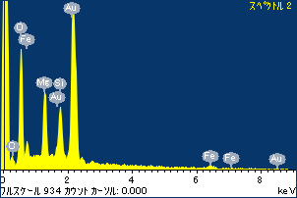

ﾌﾟﾛｼﾞｪｸﾄ : ﾌﾟﾛｼﾞｪｸﾄ 1

ｵｰﾅｰ : Administrator

領域 分析領域 1

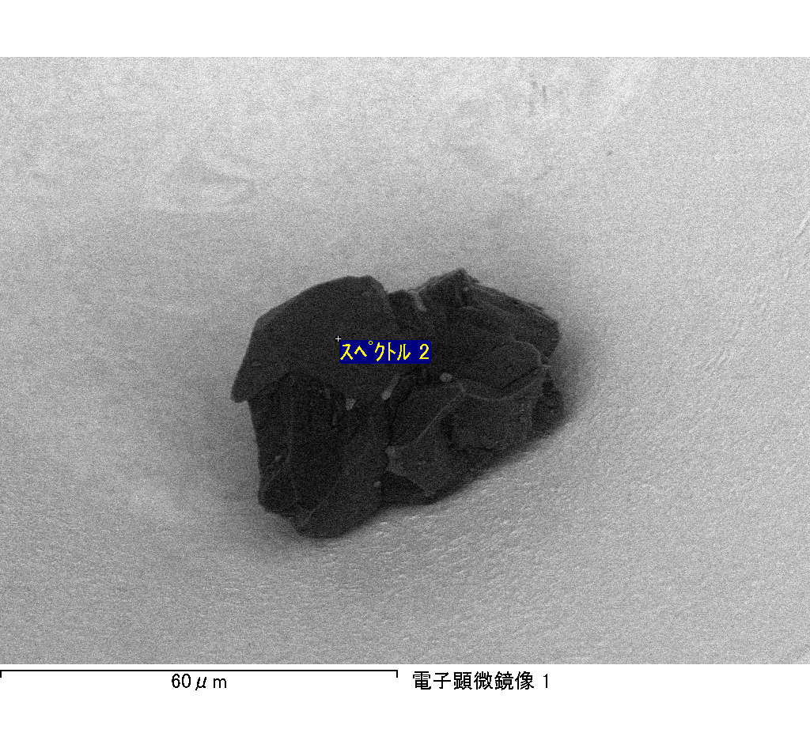

ｽﾍﾟｸﾄﾙﾗﾍﾞﾙ: ｽﾍﾟｸﾄﾙ 4

ﾗｲﾌﾞﾀｲﾑ 120.0 s

収集ｼﾞｵﾒﾄﾘ[度] :

試料傾斜角 = 0.0

方位角 = 0.0

ｴﾚﾍﾞｰｼｮﾝ = 30.0

加速電圧 = 10.00 kV

ｽﾍﾟｸﾄﾙ全ｶｳﾝﾄ数 = 133482

|  |  |  |  |
| --- | --- | --- | --- |
| ｻﾝﾌﾟﾙﾃﾞｰﾀ : | ｴﾈﾙｷﾞｰ[eV] | 分解能[eV] | ｶｳﾝﾄ数 |
| ｽﾄﾛｰﾌﾞ : | 3.8 | 51.94 | 1198717 |
|  |  |  |  |

定量最適化がおこなわれていません

ｽﾍﾟｸﾄﾙ処理 :

省略されたﾋﾟｰｸはありません

処理ｵﾌﾟｼｮﾝ : 酸素 ｽﾄｲｷｵﾒﾄﾘ (ﾉｰﾏﾗｲｽﾞ)

繰り返し回数 = 2

ｽﾀﾝﾀﾞｰﾄﾞ :

Na Albite 1999/06/01

Mg MgO 1999/06/01

Al Al2O3 1999/06/01

Si SiO2 1999/06/01

P GaP 1999/06/01

S FeS2 1999/06/01

K MAD-10 Feldspar 1999/06/01

Ca Wollastonite 1999/06/01

Cr Cr 1999/06/01

Mn Mn 1999/06/01

Fe Fe 1999/06/01

Ni Ni 1999/06/01

|  |  |  |  |  |  |
| --- | --- | --- | --- | --- | --- |
| 元素 | 質量濃度 | 原子数 | 化合物 | 化学式 |  |
|  | [%] | 濃度[%] | 濃度[%] |  |  |
| Na K | 24.39 | 31.97 | 32.88 | Na2O |  |
| Mg K | 6.59 | 8.17 | 10.93 | MgO |  |
| Al K | 30.64 | 34.21 | 57.88 | Al2O3 |  |
| Si K | 95.88 | 102.88 | 205.13 | SiO2 |  |
| P K | -69.83 | -67.93 | -160.00 | P2O5 |  |
| S K | -50.12 | -47.10 | -125.14 | SO3 |  |
| K K | 1.39 | 1.07 | 1.68 | K2O |  |
| Ca K | 5.39 | 4.06 | 7.55 | CaO |  |
| Cr K | 4.39 | 2.55 | 6.42 | Cr2O3 |  |
| Mn K | 5.39 | 2.95 | 6.96 | MnO |  |
| Fe K | 18.48 | 9.97 | 23.77 | FeO |  |
| Ni K | 25.11 | 12.89 | 31.95 | NiO |  |
| O | 2.29 | 4.32 |  |  |  |
| ﾄｰﾀﾙ | 100.00 |  |  |  |  |

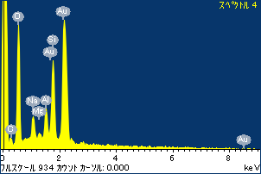

ﾌﾟﾛｼﾞｪｸﾄ : ﾌﾟﾛｼﾞｪｸﾄ 1

ｵｰﾅｰ : Administrator

領域 分析領域 1

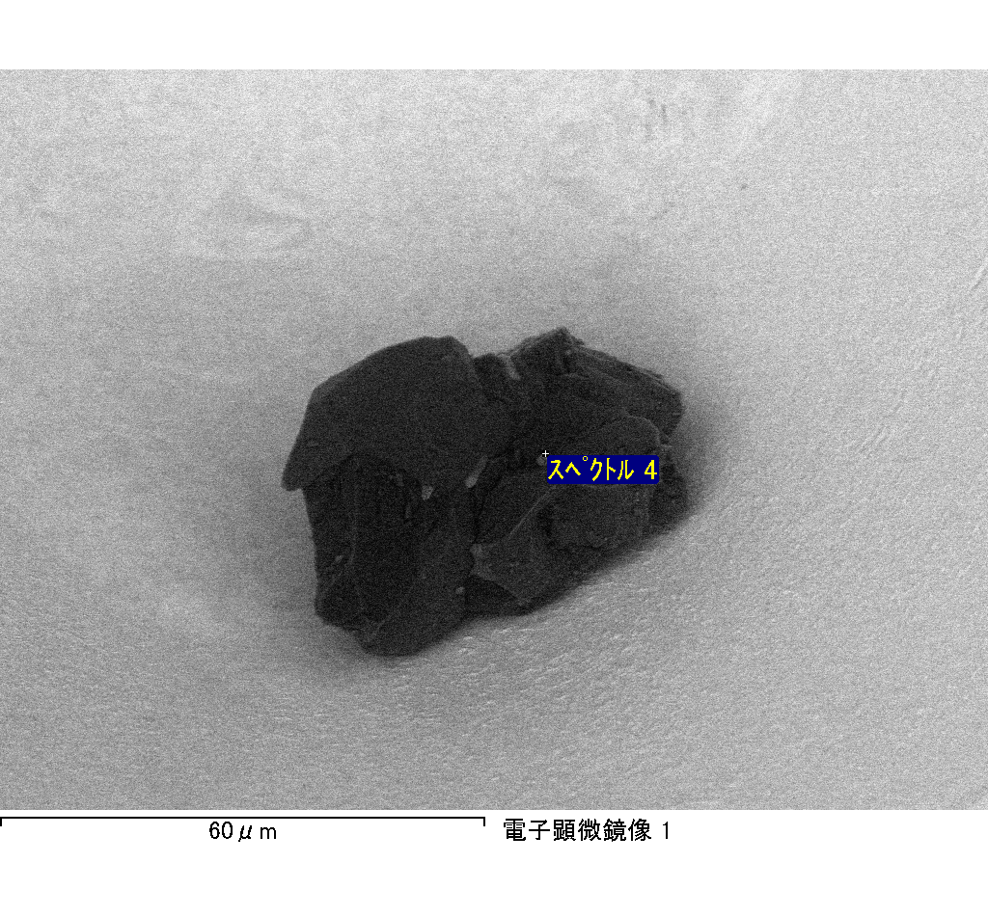

ｽﾍﾟｸﾄﾙﾗﾍﾞﾙ: ｽﾍﾟｸﾄﾙ 5

ﾗｲﾌﾞﾀｲﾑ 120.0 s

収集ｼﾞｵﾒﾄﾘ[度] :

試料傾斜角 = 0.0

方位角 = 0.0

ｴﾚﾍﾞｰｼｮﾝ = 30.0

加速電圧 = 10.00 kV

ｽﾍﾟｸﾄﾙ全ｶｳﾝﾄ数 = 134996

|  |  |  |  |
| --- | --- | --- | --- |
| ｻﾝﾌﾟﾙﾃﾞｰﾀ : | ｴﾈﾙｷﾞｰ[eV] | 分解能[eV] | ｶｳﾝﾄ数 |
| ｽﾄﾛｰﾌﾞ : | 3.8 | 51.98 | 1200167 |
|  |  |  |  |

定量最適化がおこなわれていません

ｽﾍﾟｸﾄﾙ処理 :

省略されたﾋﾟｰｸはありません

処理ｵﾌﾟｼｮﾝ : 酸素 ｽﾄｲｷｵﾒﾄﾘ (ﾉｰﾏﾗｲｽﾞ)

繰り返し回数 = 2

ｽﾀﾝﾀﾞｰﾄﾞ :

Na Albite 1999/06/01

Mg MgO 1999/06/01

Al Al2O3 1999/06/01

Si SiO2 1999/06/01

P GaP 1999/06/01

S FeS2 1999/06/01

K MAD-10 Feldspar 1999/06/01

Ca Wollastonite 1999/06/01

Cr Cr 1999/06/01

Mn Mn 1999/06/01

Fe Fe 1999/06/01

Ni Ni 1999/06/01

|  |  |  |  |  |  |
| --- | --- | --- | --- | --- | --- |
| 元素 | 質量濃度 | 原子数 | 化合物 | 化学式 |  |
|  | [%] | 濃度[%] | 濃度[%] |  |  |
| Na K | 75.89 | 162.78 | 102.30 | Na2O |  |
| Mg K | 13.29 | 26.96 | 22.04 | MgO |  |
| Al K | 92.21 | 168.53 | 174.23 | Al2O3 |  |
| Si K | 266.50 | 467.90 | 570.11 | SiO2 |  |
| P K | -204.80 | -326.06 | -469.27 | P2O5 |  |
| S K | -171.85 | -264.30 | -429.10 | SO3 |  |
| K K | -3.64 | -4.59 | -4.39 | K2O |  |
| Ca K | 13.63 | 16.77 | 19.07 | CaO |  |
| Cr K | -8.17 | -7.75 | -11.94 | Cr2O3 |  |
| Mn K | -12.80 | -11.49 | -16.53 | MnO |  |
| Fe K | 23.06 | 20.36 | 29.67 | FeO |  |
| Ni K | 89.44 | 75.12 | 113.81 | NiO |  |
| O | -72.75 | -224.24 |  |  |  |
| ﾄｰﾀﾙ | 100.00 |  |  |  |  |

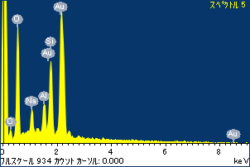

ﾌﾟﾛｼﾞｪｸﾄ : ﾌﾟﾛｼﾞｪｸﾄ 1

ｵｰﾅｰ : Administrator

領域 分析領域 1

